A legjobb start gyermekének – a Start-számlán elhelyezett, kiemelt kamatozású Babakötvény

Amennyiben olyan megtakarítási formát keres, amely értékálló és előrelátó gondoskodást biztosít gyermekének, akkor a Babakötvény a legjobb választás.

Ma Magyarországon erre a célra az egyik legkedvezőbb megtakarítás a Start-számlán elhelyezett összegből vásárolt Babakötvény. Ez a befektetés kiemelt, az inflációt* 3%-al meghaladó kamatozással gyarapodik, és a számlára történő befizetések után évi 10%, de maximum 12.000 Ft állami támogatás is jár. Babakötvénye nem csak a kisbabáknak lehet, hanem a gyermek 18. életévének betöltése előtt bármikor nyitható számára Start-számla, amelyre bárki bármekkora összeget befizethet.

A kincstári Start-számlák száma évről évre nő: közel 300.000 gyermek rendelkezik Babakötvényben megtakarítással, amelynek összege országosan eléri a 183 milliárd Ft-ot. Zala megyében már több mint 8.000 gyermeknek van ilyen megtakarítása.

Hogyan lesz az életkezdési támogatásból Start-számla?

- A gyermeke megszületésekor 42.500 Ft életkezdési támogatást** ad a magyar állam.
- A szülőnek a gyermek nevére szóló Start-számlát kell nyitnia, amit kizárólag a Kincstárban tud megtenni.
- A Kincstár automatikusan átvezeti az Életkezdési támogatást a Start-számlára, és Babakötvénybe fekteti azt.
- A Start-számlán rendszeres vagy alkalmi befizetésekkel is gyarapítható a pénzt, ami az inflációt* meghaladó mértékben kamatozik, valamint a befizetések után állami támogatás is jár.
- Ha valaki pl. havi 10.000 Ft-ot befizet, akkor a gyermek 18 éves korában több mint
4 millió Ft megtakarítással fog rendelkezni, ami szabadon felhasználható lesz felnőtt élete megkezdéséhez.

Miért előnyös a Babakötvény?

- A teljes futamidőre 3%-al magasabb kamatot kap, mint a mindenkori infláció.*
- A Start-számlára a befizetések után 10%, de maximum 12.000 Ft állami támogatás jár. A rendszeres gyermekvédelmi kedvezményre jogosult gyermekek esetén az állam az éves befizetések mértéke után 20%-ot, de legfeljebb 24 ezer Ft-ot ír jóvá.
- Az elért kamatbevétel adómentes, és a Babakötvény vásárlás illetékmentes.
- A tőke és a kamatok kifizetésére az állam garanciát vállal.
- A számlavezetés ingyenes.
- A WebKincstár és MobilKincstár alkalmazásokon keresztül bárhol és bármikor kezelheti megtakarítását.
- A gyermek 18 éves korától szabadon felhasználhatja az összeget, kötöttségek nélkül.
A két számla várható hozama közötti különbséget az alábbi ábra szemlélteti, továbbá kalkulátor segítségével is tájékozódhat a várható hozamokról:
https://www.babakotveny.hu/#kalkulator

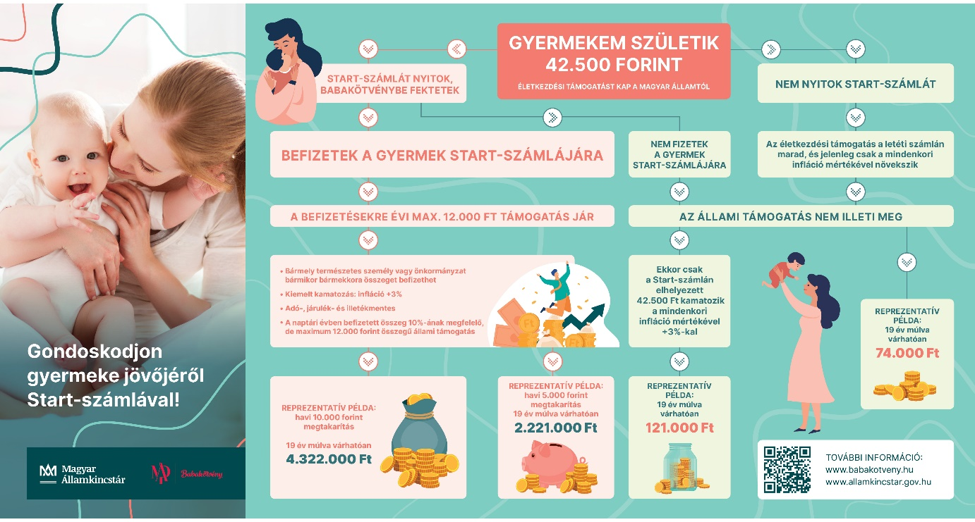

Hol és hogyan lehet Start-számlát nyitni?

A Start-számla megnyitható személyesen a Kincstár állampapír-forgalmazási ügyfélszolgálatain és állampapír-forgalmazási értékesítési pontjain, illetve online, Ügyfélkapun keresztül a www.magyarorszag.hu oldalon kényelmesen, biztonságosan és gyorsan.

Ügyfélszolgálatok részletes listája: http://www.allamkincstar.gov.hu/hu/ugyfelszolgalatok/

* Az éves kamat mértéke a kamatbázis és kamatprémium értékének összegével egyenlő. A kamatbázis megegyezik a kamat megállapításának évét megelőző naptári évre vonatkozóan, a KSH által közzétett éves átlagos infláció (fogyasztói árindex) százalékos mértékével. A kamatprémium mértéke 3%.
** A 2006. január 1. napja előtt született gyermeknek is nyitható Start-számla, ebben az esetben azonban nem jár a 42.500 Ft állami támogatás. Számlanyitáskor kötelező bemutatni az adóigazolványt, valamint 30 napon belül befizetni a 25.000 Ft-ot.

